INFORME DE LA COMISIÓN DE INTERESES MARÍTIMOS, PESCA Y ACUICULTURA, recaído en el proyecto de ley, iniciado en Mensaje de S.E. el Presidente de la República, en segundo trámite constitucional, que modifica la ley N° 20.256, que establece normas sobre pesca recreativa, respecto del valor de las licencias y otras materias.

BOLETÍN Nº 7.946-21
____________________________________

HONORABLE SENADO:

La Comisión de Intereses Marítimos, Pesca y Acuicultura tiene el honor de informar respecto del proyecto de ley de la referencia, iniciado en Mensaje de Su Excelencia el Presidente de la República.

Se hace presente que esta iniciativa cuenta con urgencia calificada de “discusión inmediata” y debe ser conocido también por la Comisión de Hacienda.

A la sesión en que la Comisión estudió esta iniciativa de ley asistieron, además de sus miembros, el Ministro de Economía, Fomento y Turismo, señor Pablo Longueira Montes; el Subsecretario de Pesca, señor Pablo Galilea Carrillo, el Jefe de la División Jurídica de la Subsecretaría de Pesca, señor Felipe Palacio Rives, y los asesores señores Carlos Feres y Marcelo García.

Concurrieron, además, los Senadores señores José García Ruminot y Jaime Orpis Bouchon.

- - -

OBJETIVOS DEL PROYECTO

Los objetivos del proyecto de ley son los siguientes:

a) Modificar el monto de las licencias de pesca recreativa, diferenciando su valor sobre la base de tres criterios: lugar de la actividad, período de vigencia y si se trata de nacionales y extranjeros residentes o de turistas.

b) Eliminar la obligación de portar una licencia de pesca recreativa, respecto de los mayores de 65 años, de los menores de 12 años y de las personas con discapacidad física o mental que se encuentren inscritas en el Registro Nacional de la Discapacidad.
c) Otorgar a los Directores Regionales del Servicio Nacional de Pesca la facultad de autorizar las bases de los campeonatos de pesca recreativa y submarina en el plazo de 10 días contado desde su presentación.

d) Considerar como infracción menos grave la realización de actividades de pesca recreativa o pesca submarina sin portar la licencia.

e) Establecer, en materias de pesca recreativa, como autoridad competente para la Región Metropolitana al Subsecretario de Pesca.

- - -

ANTECEDENTES

Para el debido estudio de esta iniciativa legal, se han tenido en consideración, entre otros, los siguientes:

I.- ANTECEDENTES JURÍDICOS

- La ley N° 20.256, que establece normas sobre pesca recreativa.

- La ley N° 20.422, que establece normas sobre igualdad de oportunidades e inclusión social de personas con discapacidad.

- El decreto supremo N° 430, del Ministerio de Economía, Fomento y Reconstrucción, hoy Ministerio de Economía, Fomento y Turismo, de 1992, que fija el texto refundido, coordinado y sistematizado de la ley N° 18.892, General de Pesca y Acuicultura.

II.- ANTECEDENTES DE HECHO

MENSAJE DEL EJECUTIVO

El Mensaje que origina esta iniciativa contiene las siguientes consideraciones que apoyan su propuesta legislativa:

En primer término hace presente que la ley N° 20.256, publicada en el Diario Oficial con fecha 12 de abril del año 2008, que establece normas sobre pesca recreativa, otorgó a esta actividad pesquera un marco regulatorio independiente de aquella que se realiza con fines comerciales, ya sea en forma artesanal o industrial, regulada en la Ley General de Pesca y Acuicultura.

Agrega que los principios y objetivos de dicha ley fueron recogidos en su artículo 2°, señalándose al respecto que éstos corresponden a fomentar la actividad de pesca recreativa, conservar las especies hidrobiológicas y proteger su ecosistema, fomentar las actividades económicas y turísticas asociadas a la pesca recreativa y fortalecer la participación regional.

Además, el Mensaje informa que el artículo 6° de la normativa en comento estableció la obligatoriedad, para toda persona que realice las actividades de pesca recreativa y caza submarina, de estar en posesión de una licencia, personal e intransferible, otorgada por el Servicio Nacional de Pesca, y que debe portarse durante el ejercicio de la actividad y el transporte de las especies capturadas, la que habilita a su titular para realizar actividades de pesca recreativa en cualquier curso o cuerpo de agua fluvial, lacustre o marítimo, con una vigencia anual. Todo lo anterior, sin perjuicio de lo dispuesto en el Título IV de la ley, que trata la situación de las aguas especialmente reguladas para el ejercicio de la pesca recreativa.

En relación con el valor de las licencias para poder efectuar la actividad de pesca recreativa, la ley estableció el monto que se deberá pagar por éstas, fijándolo en 0,7 unidades de fomento para los nacionales y extranjeros residentes y 1,5 unidades de fomento para turistas extranjeros, eximiéndose de su pago (no así de su porte) a los nacionales y extranjeros residentes con discapacidad física o mental que se encontraren inscritos en el registro a que se refiere el artículo 12 de la ley Nº 19.284, a los mayores de 65 años y a los menores de 12 años.

En ese contexto, el Mensaje añade que el artículo 49 de la ley tipifica como infracción grave el realizar actividades de pesca recreativa o pesca submarina sin la licencia a que se refiere el artículo 6°.

Respecto de los campeonatos de pesca, el Mensaje menciona que el artículo 10 de la ley dispuso que éstos, incluida la pesca submarina, se regirán por sus respectivas bases, las que deberán ser comunicadas previamente al Director Regional del Servicio que corresponda y, en ningún caso, podrán contravenir las medidas de administración vigentes. Agrega además la norma que, en todo caso, los participantes en campeonatos de pesca deberán dar cumplimiento a las condiciones generales establecidas en el Título II de la ley, sin perjuicio de las demás autorizaciones que corresponda otorgar a otros organismos en el ámbito de su competencia.

Adicionalmente, el Mensaje explica que el ejercicio de diversas competencias que la ley establece se encuentra entregado al Director Zonal de Pesca, con competencia en el área o región respectiva. En efecto, y sólo a modo ejemplar, señala que el inciso segundo del artículo 7° de la ley dispone que las medidas especiales de conservación que establece dicha norma podrán ser establecidas por la Subsecretaría de Pesca cuando ellas se refieran a aguas interiores, mar territorial y zona económica exclusiva, y que, corresponderá al Director Zonal de Pesca respectivo, adoptar las medidas cuando se trate de aguas terrestres. Del mismo modo, los artículos 17 y 18 de la ley disponen que los planes de manejo para las áreas preferenciales deberán ser aprobados mediante resolución del Director Zonal de Pesca respectivo, previa consulta al Consejo Regional de Pesca Recreativa. Por último, el artículo 42 de la ley dispone que el Director Zonal de Pesca respectivo creará, cuando proceda, en cada región de la zona que le corresponda, un Consejo de Pesca Recreativa, como organismo asesor para el fomento y desarrollo de las actividades de pesca recreativa que se realicen en ella.

El Mensaje finalmente describe los objetivos del proyecto que son los mismos detallados en la página 2 de este informe y hace mención del rechazo y descontento general que se ha producido en los segmentos de los pescadores recreativos de menores ingresos por el fuerte incremento del valor de las licencias. Por otro lado, menciona que el registro de la venta de licencias posterior a la entrada en vigencia de la ley ha ido decreciendo, produciéndose igual rebaja en la compra de licencias por parte de extranjeros visitantes.

PROYECTO APROBADO POR LA CÁMARA DE DIPUTADOS

La Cámara de origen despachó al segundo trámite constitucional un texto de artículo único que introduce modificaciones a la ley N° 20.256, por medio de cuatro numerales. El primer numeral reemplaza los incisos tercero y cuarto del artículo 6°, que regula la obligación de poseer licencia para realizar actividades de pesca recreativa o pesca submarina, estableciendo valores distintos según se trate de nacionales y extranjeros residentes o de turistas extranjeros, el lugar donde se llevarán a efecto las actividades y la vigencia de la licencia. Asimismo, elimina la obligación de portar la licencia, de la que están exentos del pago, a las personas mayores de 65 años, a los menores de 12 años y a los nacionales y extranjeros residentes con discapacidad física o mental que se encuentren inscritos en el Registro Nacional de la Discapacidad.

El segundo numeral dispone que los Directores Regionales del Servicio Nacional de Pesca deberán autorizar las bases de los campeonatos de pesca dentro del plazo de 10 días contado desde su presentación.

El tercer numeral incluye en las infracciones menos graves a la realización de actividades de pesca recreativa o submarina sin portar la licencia.

El cuarto numeral incorpora un artículo 61 nuevo, que otorga al Subsecretario de Pesca el ejercicio en la Región Metropolitana de todas aquellas facultades que la ley confiere a los Directores Zonales de Pesca, cargo que no existe en la mencionada Región.

- - -

DISCUSIÓN EN GENERAL Y EN PARTICULAR

EXPOSICIÓN DEL JEFE DE LA DIVISIÓN JURÍDICA DE LA SUBSECRETARÍA DE PESCA

El Jefe de la División Jurídica de la Subsecretaría de Pesca, señor Felipe Palacio, expuso sobre los principales aspectos considerados en el proyecto de ley.

En ese contexto, explicó que la normativa actualmente vigente establece la exigencia de que, para la realización de actividades de pesca recreativa y para el posterior transporte de las especies capturadas, es necesario estar en posesión de una licencia personal e intransferible.

Dicha licencia, añadió, habilita a su titular para ejercer actividades de pesca en cualquier cuerpo de agua, tiene una vigencia anual y representa un costo de 0,7 unidades de fomento para pescadores nacionales y de 1,5 unidades de fomento para extranjeros.

Sin embargo, recalcó que el proyecto de ley en comento modifica el valor de la licencia, de acuerdo a tres criterios: lugar de la actividad, período de vigencia y si la licencia será adquirida por nacionales o extranjeros residentes o de turistas.

Para graficar lo anterior, presentó el siguiente cuadro, que da cuenta de los valores que tendrán las licencias, expresados en unidades de fomento:

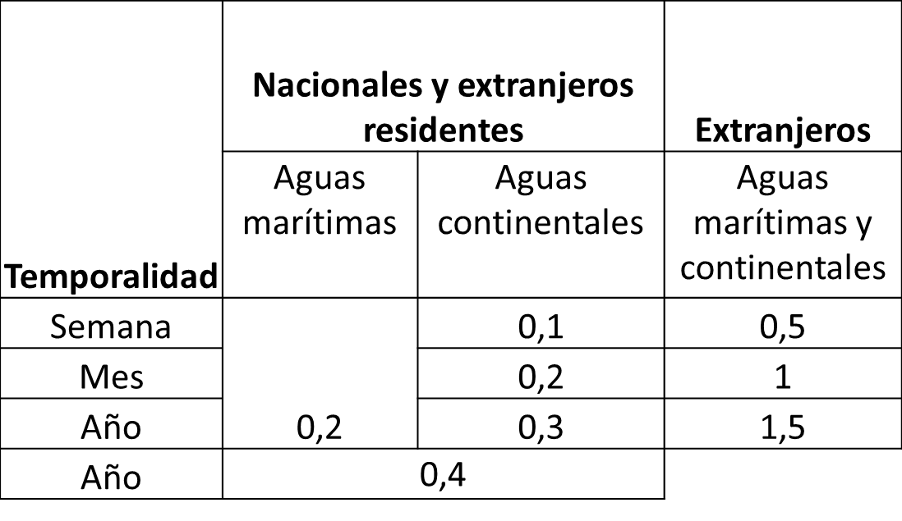

Seguidamente, manifestó que la iniciativa de ley contempla, por otra parte, que estarán exceptuados de la obtención de la referida licencia los mayores de 65 años, los menores de 12 años y los nacionales y extranjeros residentes que sufran de alguna discapacidad física o mental y que se encuentren inscritos en el el Registro Nacional de la Discapacidad dispuesto en el artículo 55 de la ley N° 20.422, a cargo del Servicio de Registro Civil e Identificación.

Luego, hizo presente otras modificaciones que contiene el proyecto en discusión:

1) Se exigirá que las bases de los campeonatos de pesca recreativa y submarina sean autorizadas previamente por el Servicio Nacional de Pesca y que ellas no contravengan las medidas de administración vigentes.

2) Se establece una nueva infracción en caso de ejercicio de la actividad de pesca sin portar la correspondiente licencia.

3) Se otorga competencia al Subsecretario de Pesca para ejercer de todas aquellas facultades que la ley confiere a los Directores Zonales de Pesca sobre aguas terrestres de la Región Metropolitana.

En último término, el Jefe de la División Jurídica de la Subsecretaría de Pesca, señor Felipe Palacio presentó el siguiente gráfico, mediante el cual explicó la evolución que ha tenido el otorgamiento de solicitudes de licencias de pesca recreativa en los últimos años, en especial, a partir de la entrada en vigencia de la normativa que actualmente rige la materia:

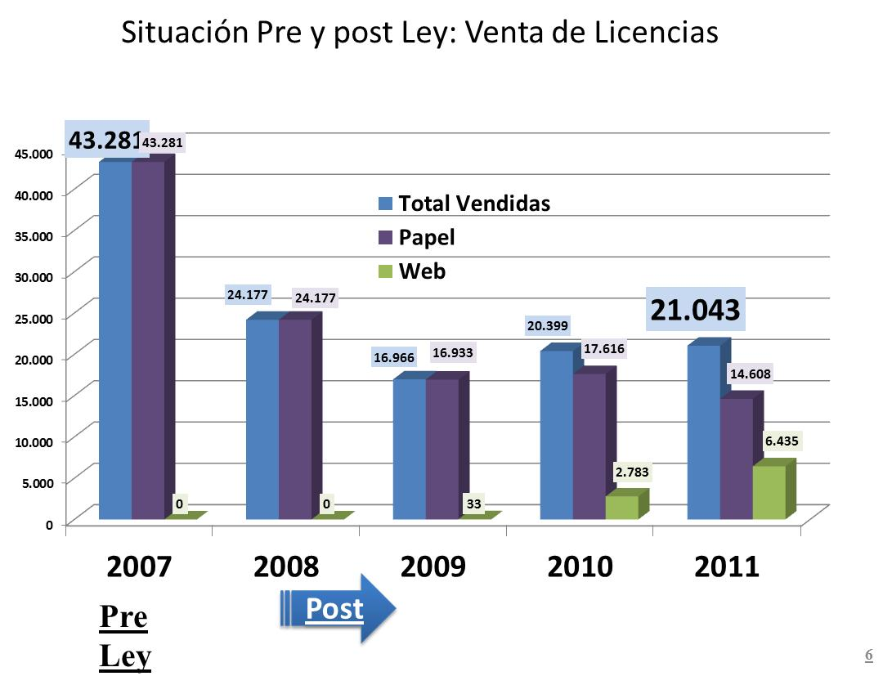

Seguidamente, el Jefe de la División Jurídica de la Subsecretaría de Pesca, señor Felipe Palacio, complementó su exposición refiriéndose al estado de cumplimiento de diversas materias relacionadas y contenidas en la ley N° 20.256. Las enumeró de la siguiente forma:

- Además del proyecto en discusión, se encuentra en segundo trámite constitucional, ante la Cámara de Diputados, la iniciativa de ley signada con el Boletín N° 7.192-12, que establece normas sobre contaminación de algas en cursos y cuerpos de agua.
Dicho proyecto tiene por objetivo establecer medidas sanitarias y de bioseguridad que impidan la introducción de plagas y permitir implementar una o más restricciones de uso o medidas de desinfección de aparejos de pesca recreativa, vestimenta, calzado, equipamiento y embarcaciones, que se aplicarán al ingreso al país, las que deberán fundarse en la circunstancia de que los implementos provengan de países afectados por enfermedades de alto riesgo o plagas.

2) En materia de reglamentos y normas que derivan de la ley N° 20.256, el estado es el siguiente:

- Aparejos de pesca: artículo 4° de la ley N° 20.256. Está redactado el decreto supremo N° 103, del Ministerio de Economía, Fomento y Turismo, del año 2012, que se encuentra para firma del Presidente de la República. No obstante lo anterior, a la fecha rige el decreto supremo N° 539, de 1995, del mismo Ministerio.

- Siembra y repoblación: artículo 11 de la ley N° 20.256. Esta materia se encuentra regulada por el decreto supremo N° 210, del Ministerio de Economía, Fomento y Turismo, de 2009.

- Acreditación voluntaria de guías de pesca: artículo 40 de la ley N°20.256. Está redactado el decreto supremo N° 103, del Ministerio de Economía, Fomento y Turismo, de 2012, que se encuentra para firma del Presidente de la República

- Reglamento para la elección de Consejos de Pesca Recreativa: artículo 42 de la ley N° 20.256, materia regulada por el decreto supremo N° 138, del Ministerio de Economía, de 2009, que se encuentra vigente.

- Inscripción en registro de cotos de pesca y de consultores y operadores de pesca recreativa: artículo 54 de la ley N° 20.256. Está redactado el decreto supremo N° 103, del Ministerio de Economía, Fomento y Turismo, de 2012, que se encuentra para firma del Presidente de la República.

- Metodología para determinar caudal mínimo pesquero: artículo 16 de la ley N° 20.256. Se requiere una resolución de la Dirección General de Aguas, previo informe técnico de la Subsecretaría. Esta materia se encuentra pendiente, por estar en elaboración el Informe Técnico de la Subsecretaría, comprometido dentro de la agenda normativa 2011.

- Término de Convenio de Administración de Zonas Preferenciales: artículo 28 de la ley N° 20.256. Esta materia se encuentra pendiente.

- Medidas de protección de medio ambiente en construcción y funcionamiento de Cotos de Pesca: artículo 32 de la ley N° 20.256, que dispone la dictación de la reglamentación por el Ministerio Secretaría General de la Presidencia, previo informe técnico de la Subsecretaría de Pesca. Esta materia se encuentra pendiente. Durante el año 2009, la Subsecretaría de Pesca despachó al Ministerio indicado el Informe Técnico R.Pesq. N° 69/2009, que contiene el pronunciamiento sobre la materia.

- Pesca Recreativa en las áreas de manejo y explotación de recursos bentónicos, regulada en el artículo 36 de la ley N° 20.256. Se requiere la dictación de un reglamento por el Ministerio de Economía, Fomento y Turismo. Esta materia se encuentra en discusión preliminar al interior de la Subsecretaría de Pesca.

- De conformidad con lo dispuesto en el artículo 7° de la ley N° 20.256, que establece normas sobre pesca recreativa, se han dictado medidas especiales de administración por parte de los Directores Zonales de Pesca, en los siguientes cursos y cuerpos de agua: Río Puelo en la Región de Los Lagos; Lago Rupanco, Ríos Fuy, Neltume, Llanquihue y Enco, en la Región de Los Ríos; Río Calcurrupe, en la Región de Los Ríos, Río Coñaripe, en la Región de Los Ríos, y Laguna Parrillar, en la Región de Magallanes y Antártica Chilena.

4) En materia de política de fomento y desarrollo de la pesca recreativa, la Subsecretaría de Pesca ha promovido los siguientes principios: fomentar la participación ciudadana en el manejo; recuperar y mantener la fauna íctica y su ecosistema; promover la co-responsabilidad, por medio de acuerdos comunales y regionales, y fomentar la conciencia ciudadana en la protección sectorial.

El objetivo central de dicha política es transformar al sur de Chile en un destino mundial de la pesca recreativa de truchas y salmones, otorgando a los pescadores entretención y bienestar familiar al fomentar su práctica responsable en ambientes naturales, contribuyendo al desarrollo turístico de las economías locales.

5) En otro orden de ideas, se hace presente que Chile está postulando a la realización del Campeonato Mundial de Pesca con Mosca, que se realizaría en noviembre del año 2013. Para ello, se efectuó una reunión en Bruselas, durante el mes de julio del año 2012, oportunidad en la que se dio inicio al trabajo de organización del mismo.

Como actividades preparatorias, durante el año 2012 y a inicios del año 2013, se llevarán a cabo 5 campeonatos nacionales de pesca con mosca, en las Regiones de La Araucanía, de Los Ríos, de Los Lagos, de Aysén y de Magallanes.

CONSULTAS

El Senador señor Sabag consultó en relación a los efectos que generaría la normativa en análisis en la pesca que se realiza en los cuerpos o cursos de agua que se ubican en terrenos privados.

El Jefe de la División Jurídica de la Subsecretaría de Pesca, señor Felipe Palacio, explicó que la normativa en estudio no opera respecto de las disposiciones que contempla el Código de Aguas. En consecuencia, añadió, los efectos del proyecto de ley en discusión no proceden respeto de los cuerpos o cursos de agua que se ubican en terrenos privados.

A continuación, el Senador señor Horvath requirió información sobre el funcionamiento del sistema de áreas preferenciales de pesca, respondiéndole el Jefe de la División Jurídica de la Subsecretaría de Pesca, señor Felipe Palacio, que, si bien la normativa vigente permite el establecimiento de áreas preferenciales para el ejercicio de la pesca recreativa, su iniciativa debe originarse en los gobiernos regionales. Sin embargo, hasta la fecha, ninguno de ellos ha formalizado su intención de crear dichas zonas.

Sin perjuicio de lo anterior, agregó, que en conformidad con lo dispuesto en el artículo 7° de la ley N° 20.256 se han determinado medidas especiales de administración para algunos cursos de agua, como el adelantamiento de las temporadas de pesca, el establecimiento de límites de captura diaria por pescador recreativo, la prohibición de realizar pesca embarcada en algunas zonas y el ejercicio de la actividad de pesca con devolución obligatoria, entre otras.

- Puesto en votación en general y en particular este proyecto de ley, fue aprobado por la unanimidad de los miembros presentes de la Comisión, Senadores señores Bianchi, Horvath y Sabag, en los mismos términos en que lo despachó la Cámara de Diputados.

- - -

TEXTO DEL PROYECTO

En conformidad con el acuerdo adoptado, la Comisión de Intereses Marítimos, Pesca y Acuicultura tiene el honor de proponer la aprobación del proyecto de ley en informe, en los mismos términos en que lo hizo la Cámara de Diputados, cuyo texto es el siguiente:

PROYECTO DE LEY:

“Artículo único.- Introdúcense en la ley N° 20.256, que establece normas sobre pesca recreativa, las siguientes modificaciones:

1) En el artículo 6°, reemplázanse los incisos tercero y cuarto por los siguientes incisos tercero, cuarto, quinto y sexto, nuevos, pasando el actual inciso quinto a ser séptimo:

“Para los nacionales y extranjeros residentes el valor de la licencia de pesca recreativa, sin perjuicio de lo dispuesto en el Título IV de la presente ley, será de:

a) 0,2 unidades de fomento para realizar actividades de pesca recreativa en todas las aguas marítimas del país y tendrá una vigencia de un año.

b) 0,3 unidades de fomento para realizar actividades de pesca recreativa en todas las aguas continentales del país y tendrá una vigencia de un año.

c) 0,4 unidades de fomento para realizar actividades de pesca recreativa en todas las aguas marítimas y continentales del país y tendrá una vigencia de un año.

d) 0,1 unidades de fomento para realizar actividades de pesca recreativa en todas las aguas continentales del país y tendrá una vigencia de una semana.

e) 0,2 unidades de fomento para realizar actividades de pesca recreativa en todas las aguas continentales del país y tendrá una vigencia de un mes.

Para los turistas extranjeros el valor de la licencia de pesca recreativa, sin perjuicio de lo dispuesto en el Título IV de la presente ley, será de:

a) 0,5 unidades de fomento para realizar actividades de pesca recreativa en todas las aguas marítimas y continentales del país y tendrá una vigencia de una semana.

b) 1,0 unidad de fomento para realizar actividades de pesca recreativa en todas las aguas marítimas y continentales del país y tendrá una vigencia de un mes.

c) 1,5 unidades de fomento para realizar actividades de pesca recreativa en todas las aguas marítimas y continentales del país y tendrá una vigencia de un año.

Para los efectos de determinar el valor de la licencia se utilizará el valor de la unidad de fomento correspondiente al último día del año anterior del que se obtenga, ajustada al ciento superior.

Quedarán exentos de la obligación de obtención de la licencia a que se refiere este artículo para realizar las actividades de pesca recreativa o pesca submarina y del pago de derechos, los nacionales y extranjeros residentes con discapacidad física o mental que se encuentren inscritos en el registro a que se refiere el artículo 55 de la ley Nº 20.422, los mayores de 65 años y los menores de 12 años.”.

2) Reemplázase en el inciso primero del artículo 10 la expresión “comunicadas previamente al” por “autorizadas previamente por el”, y agrégase, a continuación de la palabra “corresponda”, la expresión “, dentro del plazo de 10 días contado desde su presentación,”.

3) Incorpórase en el artículo 48, el siguiente literal a), nuevo, pasando los actuales literales a) y b) a ser b) y c), respectivamente:

“a) Realizar actividades de pesca recreativa o pesca submarina sin portar la licencia obtenida de conformidad con el artículo 6°, debiendo portarla;”.

4) Incorpórase el siguiente artículo 61, nuevo:

“Artículo 61.- Corresponderá al Subsecretario de Pesca el ejercicio de todas aquellas facultades que esta ley confiere al Director Zonal de Pesca respectivo y que deban tener vigencia o aplicación en la Región Metropolitana de Santiago.”.”.

- - -

Acordado en sesión celebrada el día 29 de agosto de 2012, con asistencia de los Senadores señores Antonio Horvath Kiss (Presidente), Carlos Bianchi Chelech, Fulvio Rossi Ciocca y Hosaín Sabag Castillo.

Sala de la Comisión, a 29 de agosto de 2012.

PILAR SILVA GARCÍA DE CORTÁZAR
Secretaria de la Comisión
RESUMEN EJECUTIVO
_____________________________________________________________
PRIMER INFORME DE LA COMISIÓN DE INTERESES MARÍTIMOS, PESCA Y ACUICULTURA, ACERCA DEL PROYECTO DE LEY QUE MODIFICA LA LEY N° 20.256, QUE ESTABLECE NORMAS SOBRE PESCA RECREATIVA, RESPECTO DEL VALOR DE LAS LICENCIAS Y OTRAS MATERIAS.

(bOLETÍN nº 7.946-21)

I. PRINCIPALES OBJETIVOS DEL PROYECTO PROPUESTO POR LA COMISIÓN: a) Modificar el monto de las licencias de pesca recreativa, diferenciando su valor sobre la base de tres criterios: lugar de la actividad, período de vigencia y si se trata de nacionales y extranjeros residentes o de turistas.

b) Eliminar la obligación de portar una licencia de pesca recreativa, respecto de los mayores de 65 años, de los menores de 12 años y de las personas con discapacidad física o mental que se encuentren inscritas en el Registro Nacional de la Discapacidad.

c) Otorgar a los Directores Regionales del Servicio Nacional de Pesca la facultad de autorizar las bases de los campeonatos de pesca recreativa y submarina en el plazo de 10 días contado desde su presentación.

d) Considerar como infracción menos grave la realización de actividades de pesca recreativa o pesca submarina sin portar la licencia.

e) Establecer, en materias de pesca recreativa, como autoridad competente para la Región Metropolitana al Subsecretario de Pesca.

II. ACUERDOS: aprobado en general y en particular (3x0) (Senadores señores Bianchi, Horvath y Sabag).

III. ESTRUCTURA DEL PROYECTO APROBADO POR LA COMISIÓN: consta de un artículo único, compuesto por cuatro numerales.

IV. NORMAS DE QUÓRUM ESPECIAL: no hay.

V. URGENCIA: discusión inmediata.

VI. ORIGEN INICIATIVA: Mensaje de S.E. el Presidente de la República.

VII. TRÁMITE CONSTITUCIONAL: segundo.

VIII. APROBACIÓN POR LA CÁMARA DE DIPUTADOS: En general y en particular, 102 votos a favor, ninguno en contra y ninguna abstención.

IX. INICIO TRAMITACIÓN EN EL SENADO: 28 de agosto de 2012.

X. TRÁMITE REGLAMENTARIO: primer informe. Pasa a la Comisión de Hacienda.

XI. LEYES QUE SE MODIFICAN O QUE SE RELACIONAN CON LA MATERIA: 1. -La ley N° 20.256, que establece normas sobre pesca recreativa. 2. -La ley N° 20.422, que establece normas sobre igualdad de oportunidades e inclusión social de personas con discapacidad. 3. -El decreto supremo N° 430, del Ministerio de Economía, Fomento y Reconstrucción, hoy Ministerio de Economía, Fomento y Turismo, de 1992, que fija el texto refundido, coordinado y sistematizado de la ley N° 18.892, General de Pesca y Acuicultura.

_____________________________________________________________
Valparaíso, 29 de agosto de 2012.

PILAR SILVA GARCÍA DE CORTÁZAR
Secretaria de la Comisión

- - -

